**旅三班的优秀**

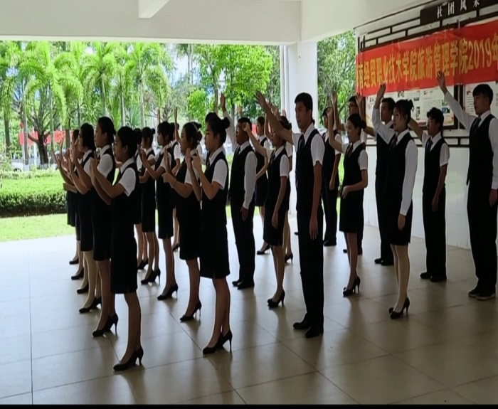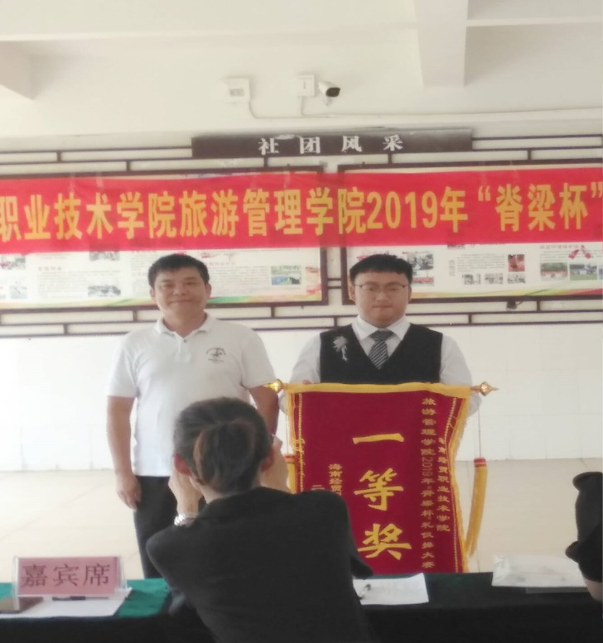

*参加学院礼仪操荣获第一名*

*半个月以来同学们积极配合练习团结一心才能取得今天优异的成果。大家默契配合，尽自己所能为班级做贡献。*

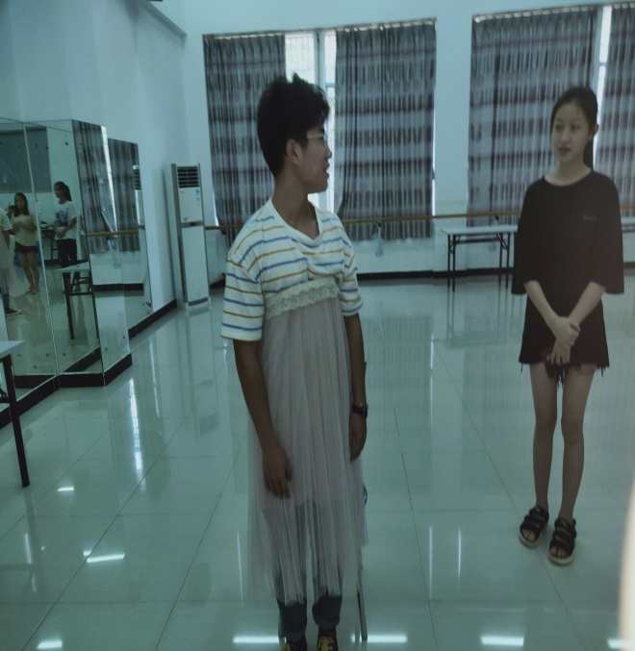

形体课上同学们为了更好的完成作业，努力做好自己的本色不拖累同伴，即带来了欢乐也取得了好成绩。在这种欢乐和谐的氛围中同学们积极进取，团结协作，和谐友爱，构建了优秀的班集体，我们为旅三班骄傲自豪。

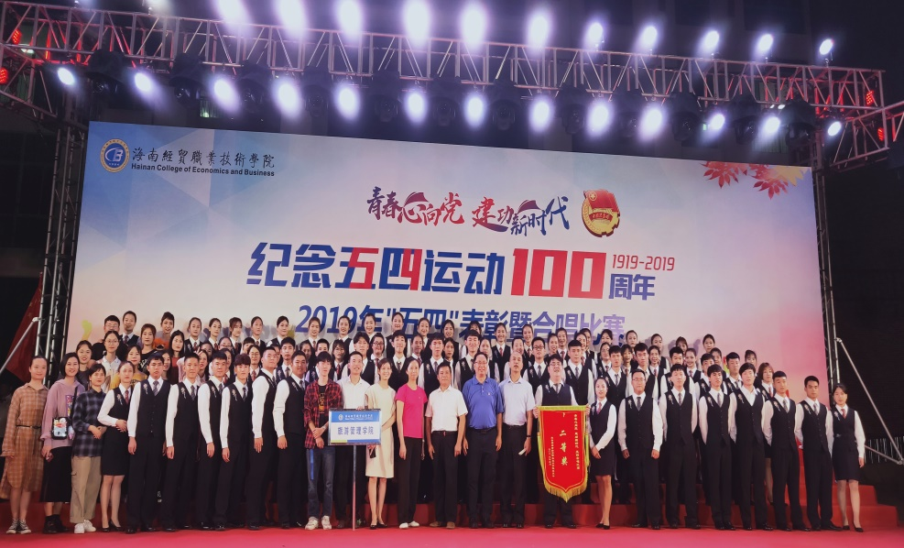

***因为相遇，所以幸运。感谢我们能够从茫茫人海中相聚在旅三班这个大家庭，因为我们的努力会让三班更加优秀，感谢与大家同在。***

***同学们积极参加学校组织的各项活动，积极响应学院的号召尽自己的绵薄之力，为学院争光夺彩，发扬旅游管理学院的优秀传统***